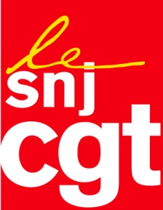
Motion adoptée au congrès du SNJ-CGT le 8 mars 2017

Motion sur les droits d’auteur pour les contenus d’informations numériques

Les journalistes constatent que leurs productions (articles, reportages, photos et vidéos, dossiers, chroniques) sont largement exposées (voire pillées) sur les plateformes numériques et les réseaux sociaux.
Sans les journalistes, les YouTube, Facebook, Google, Twitter, Instagram, Microsoft, Orange, SFR et autres ne pourraient pas fournir gratuitement les contenus d'information.
Le SNJ-CGT revendique la juste rétribution du travail des journalistes-auteurs par ces opérateurs du numérique qui perçoivent d'énormes revenus publicitaires sans les partager.
Nous demandons l’ouverture de négociations tripartites opérateurs du numérique/employeurs/syndicats de journalistes pour que les supports numériques n’échappent pas aux droits d’auteur.

